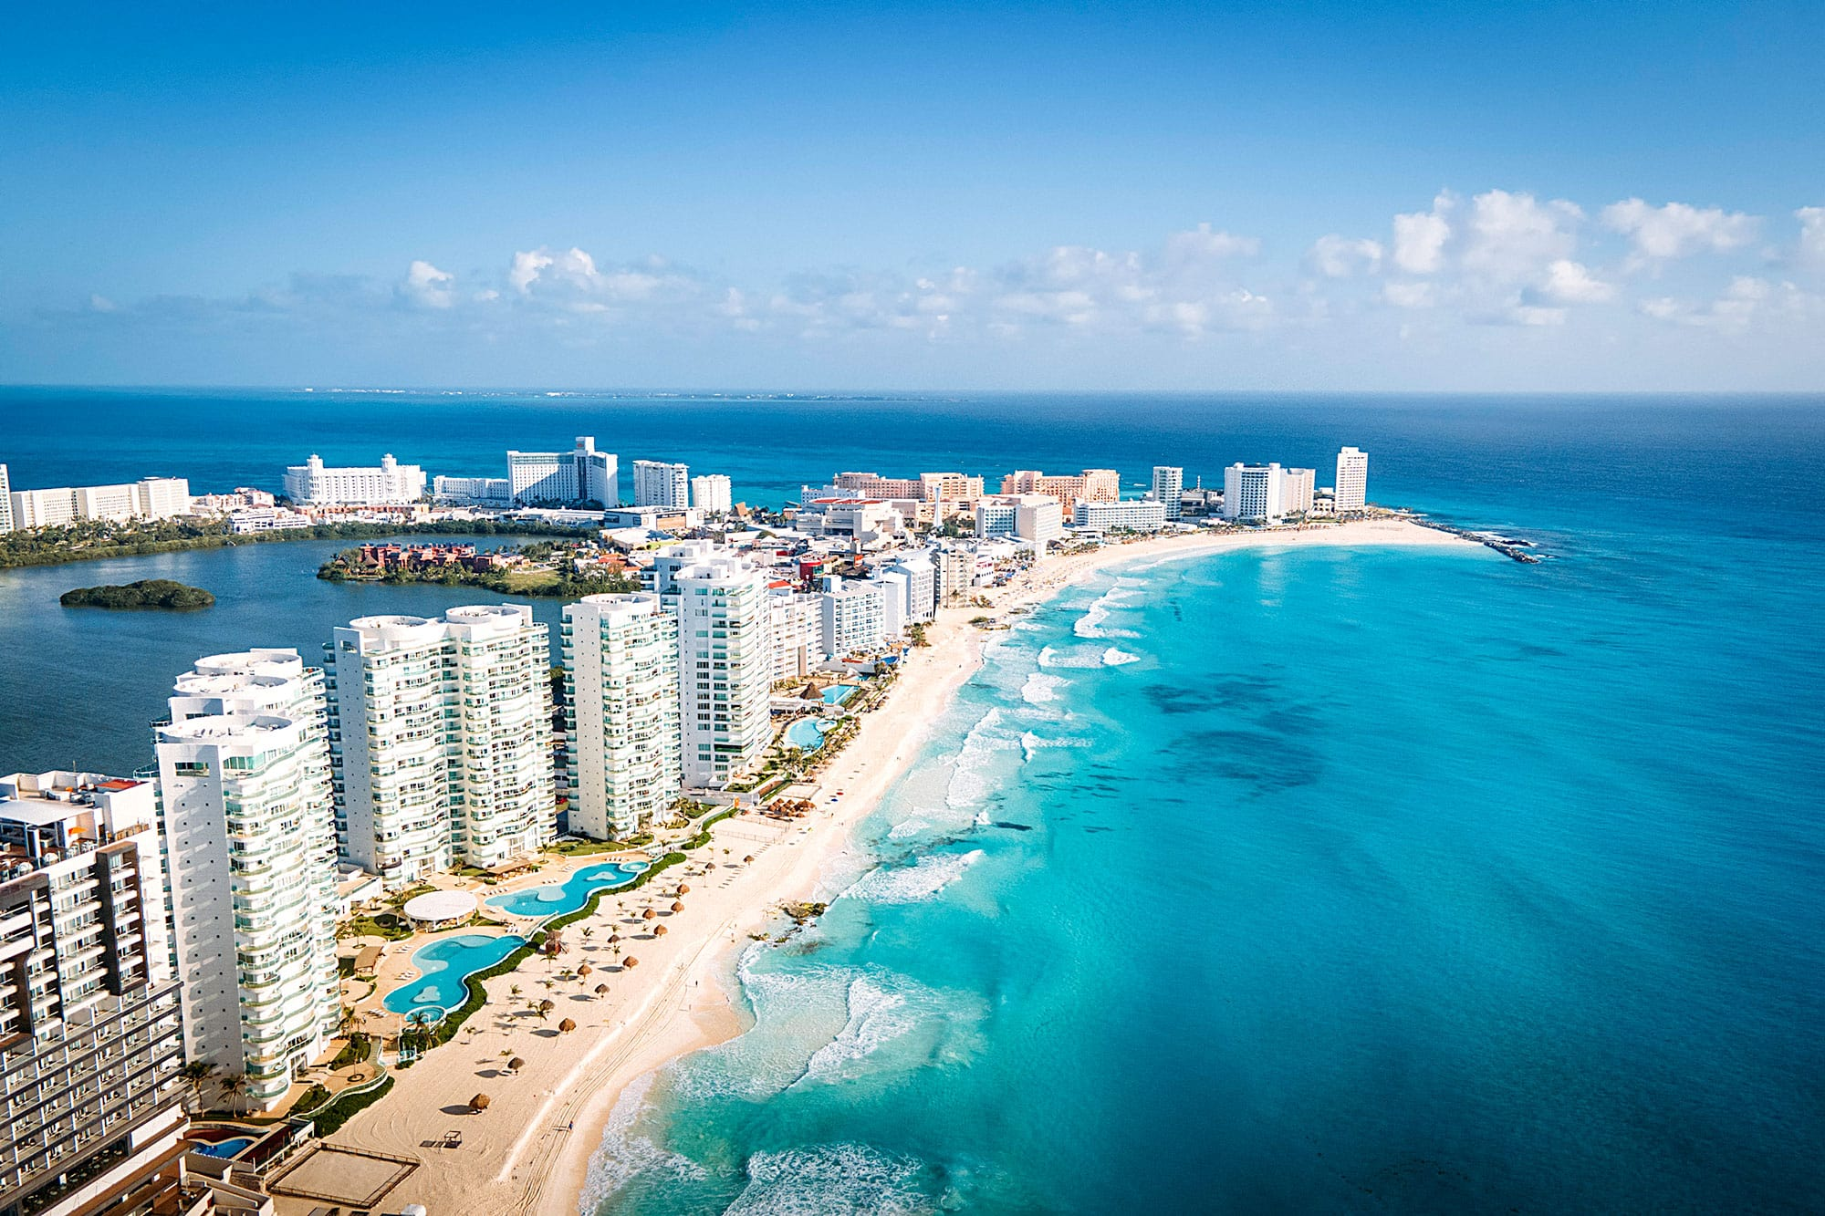****

CANCUN SEMANA

DE RECESO

**CANCUN**

MÉXICO

5D/4N

CANCUN SEMANA DE RECESO

**El Precio Incluye:**

* Tiquetes Aéreos Bogotá -Cancún Bogotá Con Maleta De Bodega
* Traslados Aeropuerto Hotel Aeropuerto
* 4 Noches De Alojamiento En Cancún
* Plan Todo Incluido En Cancún
* **Fee bancario**

**El Precio No Incluye**

* Gastos no especificados en el programa como servicio de lavandería, llamadas telefónicas. Etc.

TARIFAS 2025

**PRECIOS POR PERSONA EN DOLARES**

**\*Tarifas sujetas a Cambio sin previo aviso hasta el momento de reserva\***

|  |  |  |  |  |
| --- | --- | --- | --- | --- |
| HOTELES | SGL | DBL | TPL | CHD |
| AQUAMARINA | 1276 | 914 | 887 | 552 |
| BLUEBAY GRAND ESMERALDA | 1067 | 907 | 874 | 745 |
| CROWN PARADISE | 1289 | 1044 | 1044 | 552 |
| GRAND OASIS CANCUN | 1272 | 995 | 978 | 552 |

VUELOS VIVA AEROBUS

BOG CUN 08 OCT VB 437 02:20 06:05

CUN BOG 12 DE OCT VB 436 22:00 01:20

**ITINERARIO**

|  |
| --- |
| **Día 1. BOGOTA - CANCUN** |

A la hora indicada traslado al hotel , día libre

|  |
| --- |
| **Día 2. CANCUN** |

Todo incluido , Dia libre, alojamiento.

|  |
| --- |
| **Día 3. CANCUN** |

Todo incluido , Dia libre, alojamiento.

|  |
| --- |
| **Día 4. CANCUN** |

Todo incluido , Dia libre, alojamiento.

|  |
| --- |
| **Dia 5. CANCUN - BOGOTA** |

Todo incluido , A la hora acordada traslado al aeropuerto para tomar nuestro vuelo con destino a casa .

FIN DE NUESTROS SERVICIOS